MESTNA OBČINA MARIBOR
ŽUPAN
Ulica heroja Staneta 1, 2000 MARIBOR
GMS - 787

Številka: 12200-0168/2012
Maribor: 5. 4. 2014

MESTNI SVET MESTNE
OBČINE MARIBOR

ZADEVA: PREDLOG ZA OBRAVNAVO NA 37. REDNI SEJI MESTNEGA SVETA MESTNE OBČINE MARIBOR

NASLOV GRADIVA: SKLEP O DOPOLNITVI SKLEPA O DOLOČITVI
DOPOLNILNIH PROGRAMOV NA PODROČJU SOCIALNEGA
VARSTVA V MESTNI OBČINI MARIBOR V LETIH 2013 IN 2014

GRADIVO
PRIPRAVILA: URAD ZA VZGOJO IN IZOBRAŽEVANJE, ZDRAVSTVENO,
SOCIALNO VARSTVO IN RAZISKOVALNO DEJAVNOST

GRADIVO
PREDLAGA: ŽUPAN, dr. Andrej FIŠTRAVEC

POROČEVALEC: Lilijana Zorko

PREDLOG SKLEPA:
Mestni svet Mestne občine Maribor sprejme Sklep o dopolnitvi sklepa o določitvi dopolnilnih programov na področju socialnega varstva v Mestni občini Maribor v letih 2013 in 2014.

ŽUPAN
MESTNE OBČINE MARIBOR
dr. Andrej FIŠTRAVEC

Priloge:
- sklep
- obrazložitev

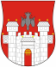
MESTNA OBČINA MARIBOR
MESTNA UPRAVA

Urad za vzgojo in izobraževanje zdravstveno, socialno varstvo in raziskovalno dejavnost

Naziv gradiva za obravnavo na Mestnem svetu Mestne občine Maribor:
SKLEP O DOPOLNITVI SKLEPA O DOLOČITVI DOPOLNILNIH PROGRAMOV NA PODROČJU SOCIALNEGA VARSTVA V MESTNI OBČINI MARIBOR V LETIH 2013 IN 2014

Gradivo za obravnavo na seji mestnega sveta pripravil/a:

Urad za vzgojo in izobraževanje zdravstveno, socialno varstvo in raziskovalno dejavnost _______________________ | Lilijana Zorko, vodja sektorja  ime in priimek ter funkcija delavca | ___________________  podpis |  | Branka THALER, direktorica  ________________________  ime in priimek ter funkcija delavca | ____________________  podpis

Gradivo pregledal:
Urad za vzgojo in izobraževanje zdravstveno, socialno varstvo in raziskovalno dejavnost | Brigita Gajzer Pliberšek  vodja Urada | ___________________  podpis
Gradivo usklajeno s pristojnimi organi:
 | _________________________  urad, sektor, služba… | ________________________  ime in priimek ter funkcija delavca |  |  | ________________________  podpis
Gradivo prejela služba mestnega sveta |  |  | _______________  datum | ________________________  podpis
Gradivo pregledal direktor MU |  |  | _______________  datum | _________________________  podpis
Gradivo pregledal župan |  |  | _______________  datum | _________________________  podpis

Na podlagi 99. člena Zakona o socialnem varstvu (Uradni list RS, št. 3/07 – uradno prečiščeno besedilo, 23/07 – popr., 41/07 – popr., 114/06 – ZUTPG, 61/10 – ZSVarPre in 62/10 – ZUPJS, 57/12), 14. člena Statuta Mestne občine Maribor (Medobčinski uradni vestnik, št. 10/11) je Mestni svet na ….. redni seji, …….., sprejel naslednji

SKLEP O DOPOLNITVI
SKLEPA O DOLOČITVI DOPOLNILNIH PROGRAMOV NA PODROČJU SOCIALNEGA VARSTVA V MESTNI OBČINI MARIBOR V LETIH 2013 IN 2014

I.

V Sklepu o določitvi dopolnilnih programov na področju socialnega varstva v Mestni občini Maribor v letih 2013 in 2014 (Medobčinski uradni vestnik, št. 6/13) se v točki I. dopolni točka 2. SOFINANCIRANJE DEJAVNOSTI PROGRAMOV SOCIALNOHUMANITARNIH DRUŠTEV IN PROJEKTI tako, da se dodajo nove alineje, ki se glasijo:

» - OSEBNA ASISTENCA«
» - BANKA HRANE«
» - BANKA PROSTOVOLJSTVA«

II.

Ta sklep začne veljati petnajsti dan po objavi v Medobčinskem uradnem vestniku.

Številka: 12200-168/2012
Datum: Dr. Andrej Fištravec
ŽUPAN

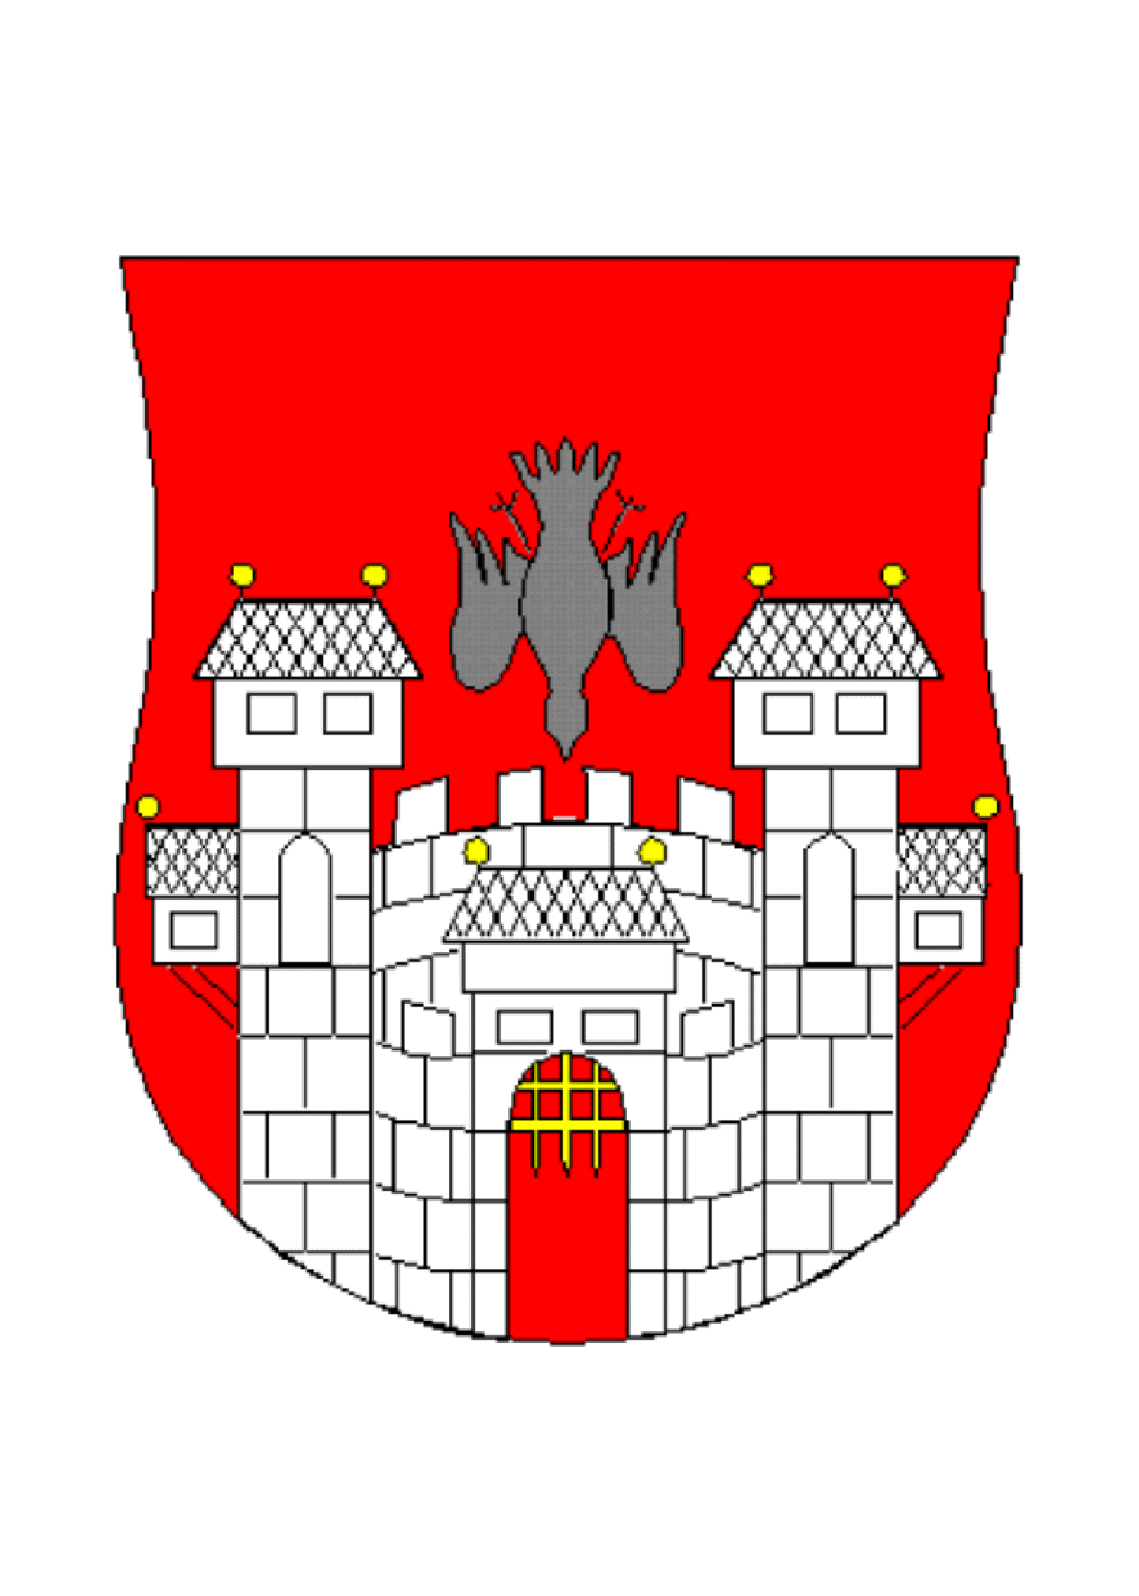
MESTNA OBČINA MARIBOR
MESTNA UPRAVA
Urad za vzgojo in izobraževanje, zdravstveno, socialno varstvo in raziskovalno dejavnost

Številka: 12200-168/2012
Datum: 4. 4. 2014

SKLEP O DOPOLNITVI
SKLEPA O DOLOČITVI DOPOLNILNIH PROGRAMOV NA PODROČJU SOCIALNEGA VARSTVA V MESTNI OBČINI MARIBOR V LETIH 2013 IN 2014

Obrazložitev za obravnavo na seji Mestnega sveta Mestne občine Maribor

1. Pravne osnove

Zakon o socialnem varstvu (Ur.l. RS, št. 36/2004 - uradno prečiščeno besedilo) določa socialno varstvene programe, dejavnosti in pravice, ki se financirajo iz proračuna Republike Slovenije in proračunov občin. Na podlagi 99. člena navedenega zakona lahko občina določi dopolnilne programe, ki so zanjo pomembni. Glede na možnosti, ki jih določa zakon, v občini izvajamo vrsto dopolnilnih programov, katerih financiranje je opredeljeno v vsakoletnem proračunu Mestne občine Maribor, v okviru finančnega načrta Urada za vzgojo in izobraževanje, zdravstveno, socialno varstvo in raziskovalno dejavnost. Ne glede na to, da so sredstva s finančnim načrtom uokvirjena, je potrebno sprejeti ustrezen sklep, ki je podlaga, da lahko načrtovana sredstva realiziramo za izvajanje vseh, v sklepu naštetih programov, v skladu s sprejetimi pravilniki in aktualnim proračunom Mestne občine Maribor.

Mestni svet, kot najvišji organ odločanja, je za leti 2013 in 2014, 28.2.2013 na 24. seji in 31.3.2014 na 36. seji odločal kateri dopolnilni programi na področju socialnega varstva bodo financirani iz občinskih sredstev.

Mestni svet je že dopolnil in sprejel tovrsten sklep, glede na prepoznane potrebe občanov, društev in institucij, ki so bile v mestu identificirane.

2. Finančna obremenitev je navedena v proračunu Mestne občine Maribor za leto 2014.

3. Prikaz programov-projektov

OSEBNA ASISTENCA
Društvo paraplegikov severne Štajerske, Društvo za cerebralno paralizo Sonček Maribor in medobčinsko društvo Sožitje Maribor, izvaja v svoji regiji prevoze za gibalno ovirane osebe na invalidskih vozičkih, s prilagojenimi kombiniranimi vozili.

Osnovni cilj izvajanja programa je zagotavljanje mobilnosti gibalno oviranih oseb, predvsem članom društva in s tem vključitev v vse oblike družbenega življenja. Z mobilnostjo ponovno postanejo aktivni in se udeležujejo aktivnosti, ki jih organizirajo društva ali aktivnosti, katerih se želijo udeleževati na lastno željo v okviru drugih organizacij. Predvsem gre za izobraževalne tečaje, kulturno umetniške aktivnosti , prevoz na obnovitveno rehabilitacijo-zdravilišča (Zreče, Laško, Čatež, Terme 3000), na delovno mesto, na športne dejavnosti in športna srečanja, na kulturne dogodke v organizaciji društva, na predstave in koncerte, po opravkih (zdravnik, občinski uradi, ..), na druženja, torej za socialno vključevanje. Veliko članov je težko gibalno oviranih in zaradi uporabe električnih vozičkov in vozičkov na ročni pogon, ne morejo uporabljati javnih prevoznih sredstev zato potrebujejo prevoz s kombiniranim vozilom in stalno asistenco tretje osebe (prostovoljci), ki je velikokrat nimajo. Gre za veliko psihološko breme za člane, ti so prisiljeni biti izolirani od ostale družbe. Prevoz predstavlja za gibalno ovirane osebe z invalidnostjo eno od najbolj perečih težav v njihovem življenju. V društvih si prizadevajo, da bi svojim članom omogočili večjo socializacijo in lajšanje življenja s prevozom s prilagojenim vozilom za invalidske vozičke. Program prilagojen prevoz invalidov na invalidskih vozičkih je s strani članov ocenjen odlično.

Z Društvom paraplegikov severne Štajerske, Društvom za cerebralno paralizo Sonček Maribor in Medobčinskim društvom Sožitje Maribor, bo od sklenjen pogodbe.

BANKA HRANE
V Sloveniji je po podatkih statističnega urada npr. leta 2011 nastalo 82 kilogramov odpadne hrane na prebivalca, kljub temu pa številni živijo v pomanjkanju. Potreba po hrani spada med osnovne človeške potrebe, zadostna ter ustrezna/varna prehrana pa je osnovna človekova pravica. Za zagotavljanje te pravice v naši lokalni skupnosti vzpostavljamo naveden razvojni projekt s katerim skušamo omogočiti, da bi bila zdrava in kvalitetna hrana dostopna vsem in hkrati zmanjšujemo količino odpadne hrane.
Center za socialno delo Maribor kot javni socialno varstveni zavod za Mestno občino Maribor v skladu z Zakonom o socialnem varstvu opravlja storitve in naloge za odpravo socialnih stisk in težav, ter organizira skupnostne akcije za socialno ogrožene skupine prebivalstva na območju Mestne občine Maribor. Projekt »viški hrane«, ki je trenutno sinonim za proračunsko postavko banka hrane, razvijajo v okviru svojega občinskega programa Zavetišče za brezdomce od jeseni lanskega leta.

Mestna občina Maribor in Center za socialno delo Maribor s pogodbo opredelita predmet in način financiranja projekta Banka hrane.

BANKA PROSTOVOLJSTVA
»Prostovoljstvo v Mariboru« je lokalno povezana neformalna mreža 61-ih prostovoljskih organizacij, ki organizacijam nudi podporo pri promociji njihovih dejavnosti, spodbujanju prostovoljskega dela nasploh in pri strukturnem razvoju prostovoljstva v Mestni občini Maribor.
Nastala je kot konkreten rezultat Posveta »Izzivi in možnosti organiziranega prostovoljskega dela v Mariboru«, ki je bil izveden decembra 2009 in na katerem se je pokazala potreba po vzpostavitvi sistemske ureditve prostovoljskih dejavnosti v naši občini. Mrežo povezuje Mladinski informacijsko-svetovalni center INFOPEKA, Zavod za podporo civilnodružbenih iniciativ in multikulturno sodelovanje Pekarna Magdalenske mreže Maribor. Članice v mrežo pristopajo s podpisano izjavo o sodelovanju.

MISC INFOPEKA kot koordinator mreže spodbuja organizacije k oblikovanju poenotenih razvojnih usmeritev z upoštevanjem težav in interesov vseh organizacij, kar bistveno lajša dialog z lokalnimi oblastmi pri prizadevanjih za sistemsko ureditev področja prostovoljstva, za učinkovito podporo le-temu in za zagotavljanje njegove promocije v javnosti na lokalnem nivoju. Hkrati med organizacijami promovira sodelovanje in združevanje pri promociji prostovoljskih programov ter nudi vsebinsko, izobraževalno in formalno podporo tako organizacijam kot njihovim mentorjem in prostovoljcem. Vse te dejavnosti omogočajo boljše in strukturirane pogoje za razvijanje dela organizacij, ki se na področju Maribora ukvarjajo z organiziranim prostovoljskim delom, širijo prepoznavnost njihovih programov, mladim prostovoljcem pa zagotavljajo kakovostno in pestro okolje za njihovo delo. Tako razširjen program nam omogoča visoka izkustvena in strokovna usposobljenost na področju prostovoljstva, ki smo jo dosegli z dolgoletno tradicijo in z njo povezano raznovrstnostjo programov, uporabnikov, izvajalcev, delovnih metod, pridobivanja in izmenjave znanj, usposabljanj in sodelovanj.

MISC INFOPEKA so koordinatorji mreže, in svetujejo kako vzpostaviti program organiziranega prostovoljstva v Mariboru, hkrati pa tudi po elektronski pošti in osebno svetujejo posameznikom, ki se odločajo za prostovoljsko delo, kje in kako najti vse potrebne informacije za vključitev v prostovoljsko delo, katera oblika in področje prostovoljskega dela sta najprimernejša zanje, ipd.

Na spletni strani mreže (www.prostovoljstvo-mb.si) so dostopne vse želene informacije o prostovoljstvu in prostovoljskih organizacijah, ki delujejo na območju Mestne občine Maribor in njene okolice. Namen spletne strani je bodočim prostovoljkam in prostovoljcem na enem mestu ponuditi podatke, v katerih organizacijah lahko opravljajo organizirano prostovoljsko delo in za kakšno vrsto prostovoljskega dela gre. Poleg tega lahko uporabnice in uporabniki pridobijo podatke, v katerih organizacijah lahko poiščejo pomoč prostovoljk in prostovoljcev ter splošne podatke o organizacijah. Nenazadnje je namen spletne strani širiti prepoznavnost organizacij, ki razvijajo prostovoljsko delo na območju Mestne občine Maribor in okolice.

Članice mreže so:
- Dijaški dom Lizike Jančar
- Zveza prijateljev mladine Maribor
- Prva gimnazija Maribor,
- Druga gimnazija Maribor,
- Srednja ekonomska šola Maribor.
- Društvo Mariborski raziskovalni studio – MARS
-Društvo Center za pomoč mladim
- Zavod Mariborski radio Študent – MARŠ
- Andragoški zavod Maribor – Ljudska univerza
- Amnesty International Slovenije
- Center za državljansko vzgojo
- Center za pomoč na domu
- Materinski dom Maribor (CSD)
- Krizni center za mlade Maribor (CSD)
- Dom starejših občanov Tezno
- Dom upokojencev Danice Vogrinec Maribor
- Društvo diabetikov Maribor
- Društvo gluhih in naglušnih Podravja Maribor
- Društvo Joga v vsakdanjem življenju Maribor
- Društvo Mladinski center Osmica
- Društvo onkoloških bolnikov Slovenije
- Društvo »Projekt Človek« - Sprejemni center Ruše
- Društvo za avtizem DAN Maribor
- Društvo za izmenjavo mednarodnih praks AIESEC Maribor
- Družinski center Maribor
- Kulturno društvo Mladinski center IndiJanez
- Kulturno izobraževalno društvo Kibla
- Mariborska kolesarska mreža
- Medobčinsko društvo Sožitje Maribor
- Medgeneracijsko društvo za samopomoč DRAVA
- NAPREJ, zavod za varstvo, rehabilitacijo in kvaliteto življenja po poškodbi glave
- Območno združenje Rdečega križa Maribor
- Odjuga, pravično trgovinska zadruga z.b.o. (Trgovina 3 muhe)
- Osnovna šola Gustava Šiliha
- Ozara Slovenija – Nacionalno združenje za kakovost življenja
- Prostovoljno gasilsko društvo Maribor – Studenci
- Salezijanski mladinski center (SMC)
- Slovenska zveza za tobačno kontrolo
- Slovensko društvo Hospic, območni odbor Maribor
- Srednja ekonomska šola Maribor
- Srednja zdravstvena in kozmetična šola Maribor
- Svetovalni center za otroke, mladostnike in starše Maribor
- ŠENT – Slovensko združenje za duševno zdravje
- Študentska organizacija Univerze v Mariboru – ŠOUM
- Vzgojno izobraževalni zavod Antona Martina Slomška – Dijaški dom A.M.S.
- Zavod Antona Martina Slomška – Škofijska gimnazija A.M.S.
- Zavod za vzgojo, izobraževanje in kulturo Maribor – ZVIK
- Za živali!, društvo za uveljavitev njihovih pravic
- Znanstveno raziskovalno združenje za umetnost, kulturno-izobraževalne programe in tehnologijo
EpeKa
- Zofijini ljubimci – društvo za razvoj humanistike
- Zveza društev za cerebralno paralizo Slovenije, Varstveno delovni center Sonček Maribor
- Društvo AKTIVIRAJ SE!
- Društvo študentov invalidov Slovenije
- Slovensko združenje inštruktorjev Center za šolanje psov vodičev in psov pomočnikov SLO-CANIS
- Kinološko društvo za reševalne pse REPS
- Koordinirana obravnava v skupnosti (CSD)
- Študentsko društvo Erasmus
- Društvo TOTI DCA
- Subulturni azil
- Varstveno-delovni center Polž
- Mladinski-informacijsko svetovalni center INFOPEKA, Pekarna Magdalenske mreže

Mestna občina Maribor in MISC INFOPEKA s pogodbo opredelita predmet in način financiranja projekta Banka prostovoljstva.

